|  |  |  |  |
| --- | --- | --- | --- |
| |  |  |  | | --- | --- | --- | | ФЕДЕРАЛЬНАЯ СЛУЖБА ПО НАДЗОРУ В СФЕРЕ ЗАЩИТЫ ПРАВ ПОТРЕБИТЕЛЕЙ И БЛАГОПОЛУЧИЯ ЧЕЛОВЕКА  Филиал Федерального бюджетного учреждения здравоохранения «Центр гигиены и эпидемиологии в Свердловской области  в городе Красноуфимск, Красноуфимском, Ачитском и Артинском районах»  623300, Свердловская обл., г. Красноуфимск,  ул. Советская, 13  **тел.:** (34394) 7-59-43 **факс:** (34394) 7-59-43  **e-mail:** mail_07@66.rospotrebnadzor.ru  **http://**fbuz66.ru  E-mail: [mail_07@66.rospotrebnadzor.ru](mailto:mail_07@66.rospotrebnadzor.ru)  №________________ от 05.06.2024 |  | Статья в СМИ  Главный врач филиала ФБУЗ  «Центр гигиены и эпидемиологии в  Свердловской области в городе Красноуфимск,  Красноуфимском, Ачитском и Артинском районах»  _______________ И.В. Шевелев | |

**Подведены итоги творческих конкурсов для потребителей в рамках мероприятий Всемирного дня прав потребителей**

В рамках проведения Всемирного дня прав потребителей в Свердловской области были объявлены творческие конкурсы для жителей региона.

**Конкурс эссе «Искусственный интеллект на страже безопасности товаров и услуг»**

В рамках конкурса участник должен был представить творческую работу в форме эссе по тематике конкурса. В эссе предлагалось порассуждать на такие темы, как взаимодействие искусственного интеллекта и государственных органов по защите прав потребителей, как ИИ может быть использован органами Роспотребнадзора для защиты прав потребителей, перспективы развития ИИ в потребительских отношениях, использования в будущем ИИ в защите прав потребителей и другое.

На конкурс поступило 47 заявок.

Победителями были признаны:

- Иванова Яна (г. Екатеринбург),

**- Константинова Ульяна (г. Красноуфимск),**

- Новикова Вероника (г. Екатеринбург),

- Старкова Галина (г. Асбест).

Поздравляем победителей!

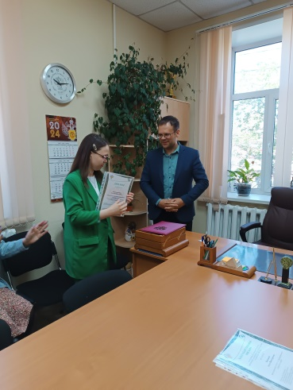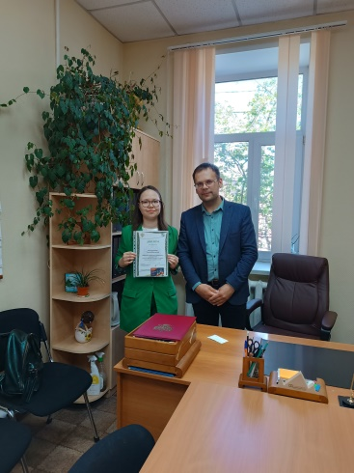

**Победитель Константинова Ульяна (г.Красноуфимск)**

**Конкурс комиксов (манги) «Мой курьезный опыт общения с виртуальным помощником»**

В работе нужно было изобразить курьезную ситуацию, связанную со взаимодействием с искусственным интеллектом в виде чат-бота, чата-поддержки, онлайн-помощника на различных ресурсах продавцов товаров, исполнителей услуг (например, на сайтах маркетплейсов, сайтах медицинских организаций, службы доставки и другое).

В конкурсе приняли участие 19 работ.

Первое место в конкурсе присуждено работе **Янковского Данила и Елькина Данила (г. Красноуфимск)**, которые в юмористической форме описали опыт приготовления пиццы с использованием руководства искусственного интеллекта.

Второе место присуждено **Петруниной Анастасии (г. Красноуфимск)**, описавшей в комиксе курьезную ситуацию использования подсказки искусственного интеллекта на уроке географии.

Третье место присуждено работе Юдиной Полине (г. Полевской), которая изобразила интеллектуальное развитие «умной техники» - чайник, читающий книгу.

Благодарим всех участников конкурсов за интересные работы.

Все победители будут награждены дипломами и ценными подарками.

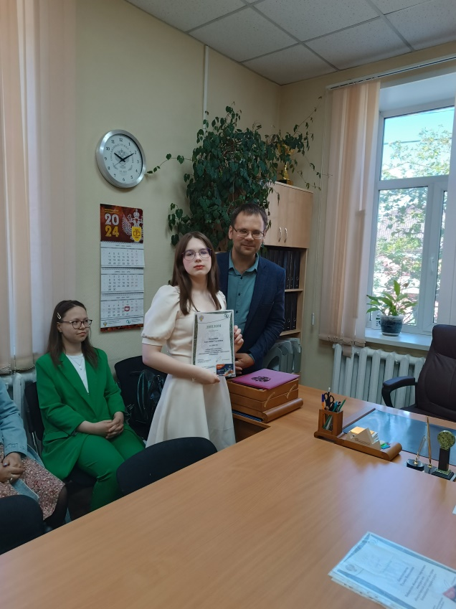

2 место - Петрунина Анастасия (г. Красноуфимск)

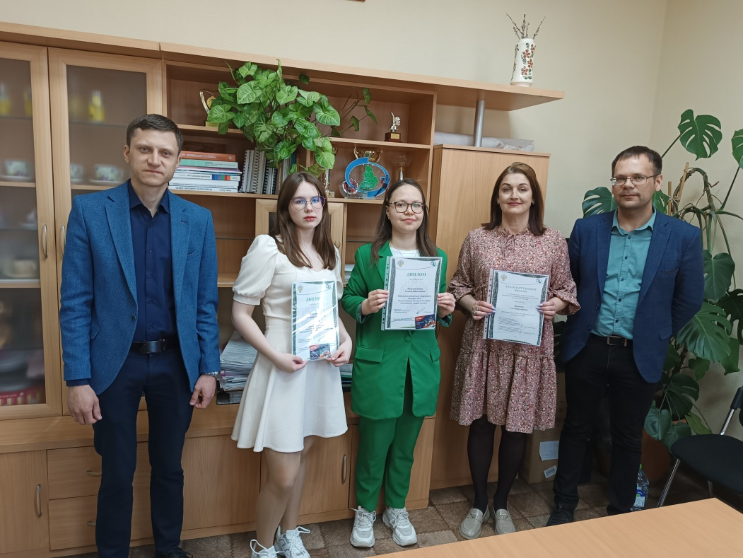

А это работы победителей конкурса комиксов:

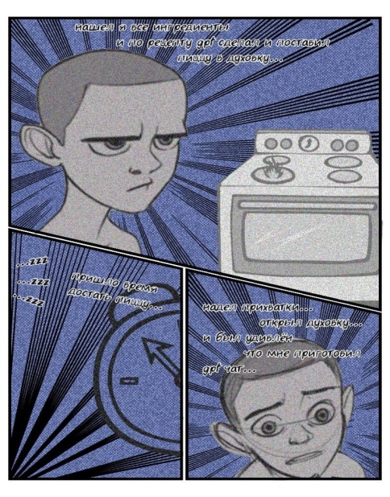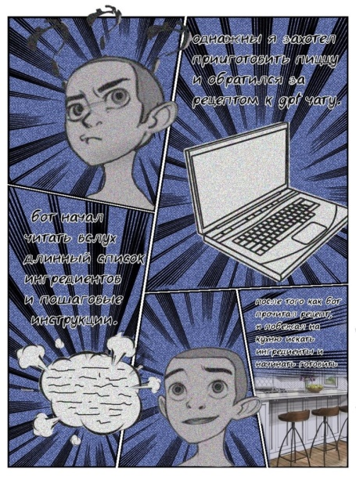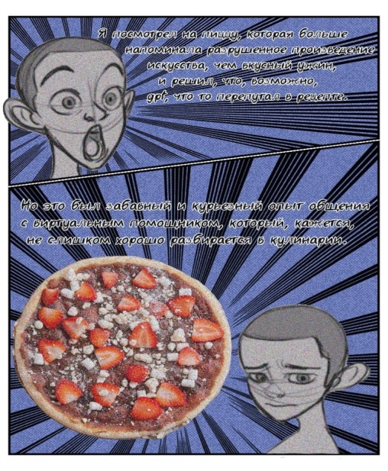

**1 место Янковский Данил и Елькин Данил (г. Красноуфимск)**

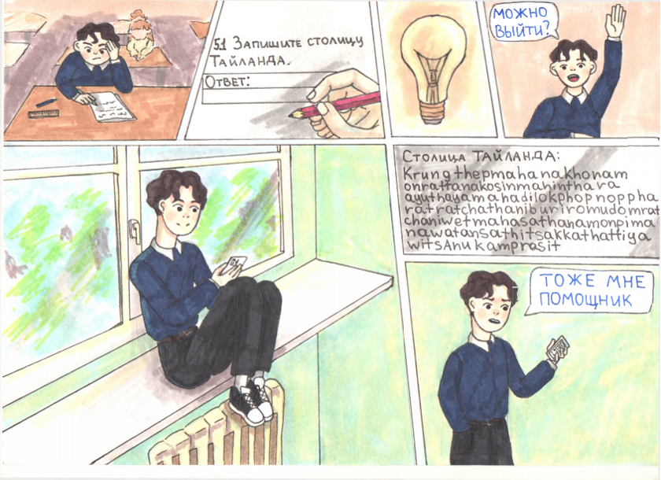

**2 место Петрунина Анастасия**

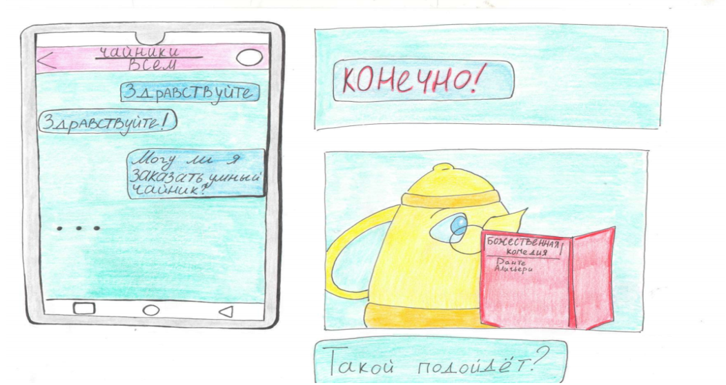

**3 место Юдина Полина**